25 октября, 2011 г. Газета «Известия», № 198 (28459)

Сервис на Олимпиаде обеспечит Петербург
СПбГУСЭ стал главным российским вузом по подготовке персонала для Сочи-2014

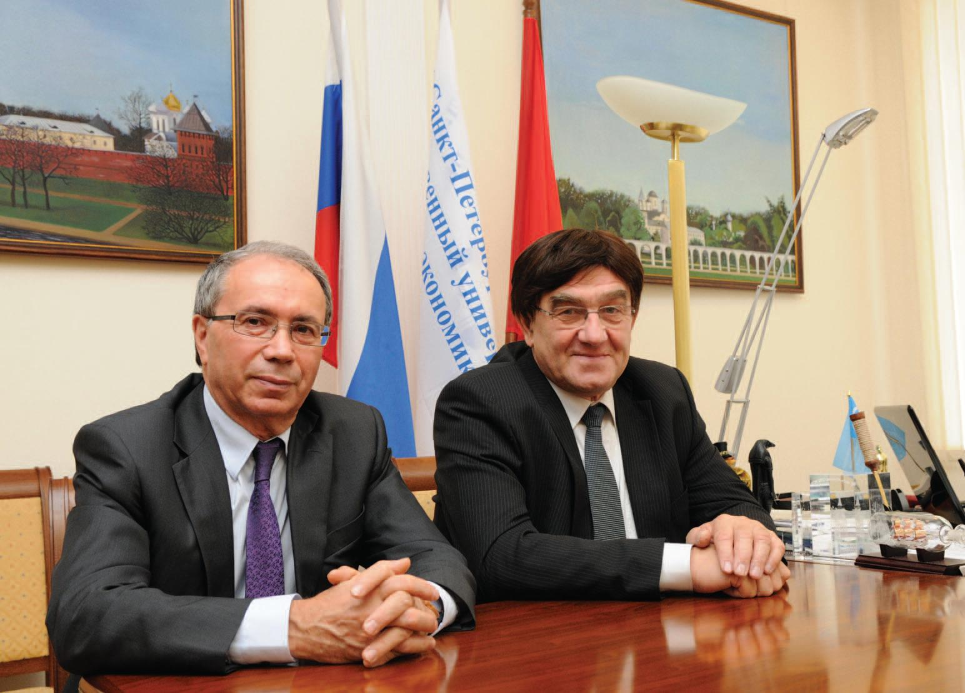
О престижном олимпийском статусе, новых специальностях и секретах успешной маги-стратуры «Известиям» расска-зали президент Санкт-Петербургского государ-ственного университета серви-са и экономики ВАЛЕРИЙ ГОЛОЩАПОВ и ректор СПбГУСЭ АЛЕКСАНДР ВИКТОРОВ.

— Учебный год только начался, какие новости в вашем вузе?
Президент СПбГУСЭ Валерий Голощапов и ректор Александр Викторов уверены, что в ближайшем будущем диплом магистра составит серьезную конкуренцию «корочкам» о втором высшем

Александр Викторов: Наш университет одним из первых в стране получил бессрочную лицензию. Теперь нам не нужно каждые пять лет сдавать документы на повторное лицензирование, достаточно пройти проверку. Но это скорее статусный момент, главное — мы в этом году практически полностью перешли на двухуровневую систему подготовки, бакалавриат и магистратуру. Специалитет набирали только по двум направлениям: «Таможенное дело» и «Актерское искусство» — для нас это новые специальности. Дело в том, что полтора года назад к нам обратились с просьбой принять в состав вуза «Школу русской драмы им. И.О. Горбачева» — частный театральный институт, традиции которого заложены еще в конце XYIII века. И вот теперь у нас есть свой факультет театрального искусства, причем историческое название школы мы сохранили. Опыт очень необычный, но нас поддержала театральная общественность, и в этом году мы набрали первый актерский курс — 30 человек. Причем под него в Министерстве образования и науки нам даже выделили 8 бюджетных мест. Остальные ребята учатся на контрактной основе. Курс ведет известный петербургский актер Андрей Шимко. В 2012 году мы будем набирать курс по специальности «Актер музыкального театра (оперетта, мюзикл)». Курсом будет руководить народный артист России Виктор Кривонос. А с 2013 года планируем набирать ребят на специальность «Режиссура театра».

Валерий Голощапов: На самом деле новостей гораздо больше — Александр Дмитриевич поскромничал. Среди прочего мы получили лицензию и открыли очень перспективное направление, связанное с прикладной информатикой в сфере сервиса. Причем мы готовим не только специалистов по проблемам электронного правительства или оказания электронных услуг населению спектр намного шире. С этого года в нашем университете появятся курсы для обычных граждан, скажем так, потенциальных пользователей. Ведь для того чтобы электронные услуги были востребованы, необходимо повышать компьютерную грамотность населения. И это только часть наших новостей. Пожалуй, самое яркое событие — участие нашего вуза в подготовке персонала и волонтеров, которые будут работать на Олимпийских играх 2014 года.

— Сочи становится ближе? Расскажите об этом подробнее.

Викторов: СПбГУСЭ стал головным вузом по подготовке персонала для обслуживания Олимпийских игр. Кроме нас в этом процессе примут участие все учебные заведения, входящие в основанный два года назад Национальный Консорциум вузов сервиса. В общей сложности нам предстоит подготовить 56 тысяч человек. Плюс к тому Петербург получил право создать на базе нашего университета волонтерский центр для ребят и девчонок, которые будут работать в Олимпийской деревне. Это «святая святых»: туда вход закрыт для всех, кроме тренеров и самих спортсменов. Но без сервиса обойтись невозможно.

Голощапов: Набор в волонтерский центр начнется 7 февраля 2012 года, таким образом, наши студенты получат вот такой, весьма приятный бонус возможность поехать в Сочи, на Олимпийские игры. Согласитесь, неплохой вариант для прохождения практики.

Викторов: Работа предстоит серьезная и очень ответственная. Но сервис, оказание услуг гостеприимства — наш профиль. Тем более даже в области волонтерства, сравнительно мало развитого в России, у нашего вуза богатый опыт. Восемь лет назад я лично участвовал в организации волонтерской поддержки празднования 300-летия Петербурга. Сейчас часть наших волонтеров готовится к Олимпийским играм в Лондоне. И с «Зенитом» у нас идет постоянное взаимодействие: на каждый матч мы отправляем по сто человек.

— Сейчас много говорят про финансовый кризис и спад мировой экономики. Системы образования это как-то коснулось? Кризис повлиял на международные проекты СПбГУСЭ?

Викторов: Пока кризис нас не коснулся. С иностранными, в частности, финскими вузами мы по-прежнему сотрудничаем, программа двойных дипломов набирает обороты. Правда, баланс такой: их студенты приезжают к нам чаще и охотнее, чем наши едут за границу. Это связано, в первую очередь, со знанием языка нашими студентами. Сейчас мы над этим работаем, но пока свои возможности в полной мере не реализовали. Так что проект развивается, но до стадии насыщения далеко. При этом в последнее время наметилась такая тенденция: финские приграничные вузы делают ставку на российских абитуриентов, агитируют наших школьников поступать к ним. Это их право, но мы пытаемся объяснить своим иностранным коллегам, что желающих будет немного: человеку спокойнее получить двойной диплом, чем ехать на все время учебы за границу, а потом еще добиваться сертификации своего диплома в России. Понятно, что в этом плане наши студенты абсолютно защищены, им ничего доказывать не требуется.

Голощапов: Не думаю, что активность финских вузов связана со спадом мировой экономики, скорее это другой — демографический кризис, который в Европе начался еще раньше, чем у нас.

Викторов: Кстати, СПбГУСЭ, пожалуй, единственный вуз Петербурга, где разработана и действует своя, можно сказать, уникальная программа компенсации воздействия демографического спада. В частности, наш университет в значительной степени ориентирован на работу в субъектах РФ, чтобы ребята приезжали сюда учиться. А, во-вторых, мы активно развиваем различные формы дополнительного образования и дистанционного обучения.

— Но ведь в регионах тот же демографический кризис. А значит, там совсем не заинтересованы, чтобы выпускники уезжали?

Голощапов: Действительно, те, кто приезжает учиться в Петербург, как правило, здесь и остаются. А субъекты заинтересованы, чтобы кадровый потенциал, тем более молодой, формировался у них. И в этом мы им тоже помогаем. У нас действует целая система филиалов, охватывающих практически весь Северо-Западный регион. В Ленинградской области у нас три филиала: в Выборге, Тихвине и Сосновом Бору. Далее, в Сыктывкаре есть филиал, очень крупный, затем в Кирове, Калуге, Калининграде. И здесь рядом, на Северо-Западе, два: в Новгородской области — Новгород и Старая Русса и в Псковской области — в самом Пскове и Великих Луках. Со всеми регионами мы дружим, везде подписаны соглашения с местными администрациями.

— Расширять сеть планируете?

Викторов: Может, еще один или два филиала откроем, если будет поддержка субъектов федерации, но дальше пойдем по пути электронного дистанционного образования на базе тех подразделений, что уже существуют. Руководство Республики Коми уже сейчас просит такую систему: там очень много небольших городов, население имеет ограничение по зарплате, людям куда-то выехать — проблема, и дистанционные методы обучения там очень актуальны. С одной стороны, мы сохраняем тот качественный уровень преподавания, который достигнут в Петербурге, а с другой — нам не надо «вытаскивать» людей из их родного города. Кстати, в этом году мы впервые вели отдельный прием именно на «дистанционку», таких студентов у нас немного — пока несколько десятков человек, но это только начало. Тем более мы дистанционные методы активно используем со всеми заочниками.

— Но вы же — сервисный вуз, как они практику проходят?

Голощапов: Вот поэтому нам и важно сотрудничать с регионами. Все стажировки, практики наши студенты проходят на местах, это помогает их дальнейшему трудоустройству. И в этом направлении работодатели и местные власти нас не плохо поддерживают.

— А в итоге здесь, в Петербурге, у вас каких студентов больше: местных или иногородних?

Викторов: Конечно, иногородних, их всегда было больше, по этому показателю Петербург и Москва традиционно лидируют, а СПбГУСЭ обгоняет даже средние цифры по городу, в нашем университете 69 процентов иногородних.

— Сразу встает вопрос об общежитиях?

Викторов: В Петербурге эта проблема существовала всегда, даже в советское время. Правда, в СССР ее весьма своеобразно решали: в Москве и Ленинграде у приезжих был от дельный конкурс, а лимит по количеству мест для иногородних четко соответствовал числу коек в общежитиях. Сейчас такого нет, но вопрос об общежитиях никто не отменял. И у нас есть хорошие новости: в 2012 году начнется строительство еще одной очереди зданий в межвузовском студенческом городке у парка Победы. Сейчас там тоже идет стройка, но ее финансирует городской бюджет, а тут будут деньги федеральные. Мы в этом направлении долго работали. И надо сказать, Валерий Николаевич, президент нашего вуза, тогда еще трудился в полпредстве по Северо-Западному федеральному округу и нам активно помогал.

— А петербургских школьников вы как-то агитируете? Или они к вам сами идут?

Викторов: И сами идут, и мы агитируем, у нас существует целая программа по поиску «своего абитуриента», в итоге ребята поступают к нам осознанно и целенаправленно. И даже в этом году, когда была нервная, не очень понятная для самих абитуриентов ситуация со «второй волной», нас все эта история почти не коснулась. Никаких массовых уходов и забора документов в СПбГУСЭ не было. Мы потеряли от силы человек сорок контрактников — они перевелись в другие вузы на бюджетные места, но большинство хотело учиться именно в нашем университете, пускай и за деньги.

Голощапов: Хотя плата за обучение у нас не самая маленькая, по этим показателям СПбГУСЭ стоит где-то в серединке, есть в Петербурге вузы и дороже, есть и такие, где обучают дешевле. Но ведь абитуриенты не только на эти суммы ориентируются, важен диплом, качество образования, перспективы трудоустройства, и тут у СПбГУСЭ множество преимуществ.

Викторов: Кстати, информация для петербуржцев и жителей Ленобласти: 30 октября наш университет проводит традиционный День открытых дверей СПбГУСЭ, он пройдет в концертном зале «Карнавал» — это во дворе Аничкова дворца, по адресу: Санкт-Петербург, Невский пр., 39. Начало в 12.00. Приглашаем всех выпускников и, конечно же, их родителей.

— Вернемся к началу нашей беседы: вы сказали, что с этого года СПбГУСЭ окончательно перешел на двухуровневую систему подготовки. Но бакалавриат всем давно знаком, а как обстоят дела с магистратурой, она действует по всем специальностям и направлениям?

Викторов: Да, открыты все направления — у нас сегодня более 130 магистерских программ. Другой вопрос, что развиваются они не так быстро, как хотелось бы. По идее, в ведущем вузе магистратура должна быть больше, чем бакалавриат, потому что в нее должны поступать из других вузов. Но ни в одном российском университете это правило пока не работает, потому что мало еще в России выпускников-бакалавров. А специалисты в магистратуре вроде бы не нуждаются. В связи с этим наш вуз выдвинул такое ноу-хау: всем, кто к нам приходит получать второе высшее, мы советуем поступать в магистратуру на выбор: очную, заочную или вечернюю. С дипломом специалитета в нее тоже берут, а главное, магистратура намного удобнее: во первых, учиться не три года, а два с половиной — если мы про заочный вариант говорим, а во вторых, вы сразу получаете статус магистра, согласитесь, это намного престижнее и интереснее, чем просто корочки о втором высшем.

— А как развивается система начального и среднего профессионального образования в структуре вашего вуза?

Викторов: В этой сфере у нас тоже есть новости: в этом году к нам присоединились еще два средних специальных учебных заведения — колледж «Станкоэлектрон», это профиль технического сервиса, и Техникум пищевой промышленности, это направление, связанное с ресторанами, пищевым производством и т.д. Вместе с прекрасными коллективами мы получили два новых здания, одно на ул. Помяловского, а другое в самом центре — на Большой Морской, возле арки Генерального штаба, почти на Дворцовой площади. Так что в этом учебном году у нас еще и новоселье.

